 | Πάτρα, 9 Μαρτίου 2017  Αριθ. πρωτ: 8347  Α Π Ο Φ Α Σ Η  Προς: Προέδρους Τμημάτων Σχολής  Κοιν.: 1.Γραμματεία Προέδρου-Αντιπ/δρων & Γραμματέα Τ.Ε.Ι.  2. Γραμματείες Τμημάτων Σχολής  3. Υπεύθυνο σπουδαστικού προγράμματος  4. Διαδίκτυο
  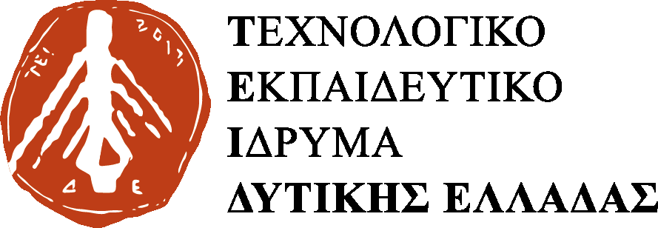
  ΣΧΟΛΗ ΤΕΧΝΟΛΟΓΙΚΩΝ ΕΦΑΡΜΟΓΩΝ
  Μεγάλου Αλεξάνδρου 1, Κουκούλι
  263 34 Πάτρα
  Πληροφορίες: Α. Καπογιαννοπούλου
  Τηλ.: 2610 369241
  Ε-mail: ste@teiwest.gr

Θέμα: «Παράταση ημερομηνιών Δηλώσεων μαθημάτων εαρινού εξαμήνου 2016-17»

Ο Κοσμήτορας της Σχολής Τεχνολογικών Εφαρμογών
΄Εχοντας υπόψη:
1. Τις διατάξεις της παρ. 2 του άρθρου 33 του Ν. 4009/11 (195 Α΄.) «Δομή, λειτουργία, διασφάλιση … των ανωτάτων εκπαιδευτικών Ιδρυμάτων».
2. Την παρ. 1 του άρθρου 35 του Π.Δ. 160/08 σχετικά με : «Δηλώσεις μαθημάτων», όπως ισχύουν.
3. Την υπ’ αριθμ.1/9-2-17 Απόφαση Κοσμητείας της Σχολής
4. Το γεγονός ότι οι δηλώσεις μαθημάτων των Τμημάτων της Σχολής έχουν ολοκληρωθεί εντός των καθορισθεισών ημερομηνιών.
5. Την ανάγκη παράτασης των δηλώσεων εγγραφών.
Α π ο φ α σ ί ζ ο υ μ ε
Την παράταση κατά δύο (2) ημέρες των ημερομηνιών εγγραφής – υποβολής τροποποιητικών δηλώσεων των σπουδαστών των Τμημάτων της Σχολής για το τρέχον εαρινό εξάμηνο 2016-17 και συγκεκριμένα από 14/3/2017 ημέρα Τρίτη έως και 15/3/17 ημέρα Τετάρτη.


Ο Κοσμήτορας της Σχολής

Δρ Λάμπρος Μπισδούνης
Καθηγητής

ΕΣΩΤΕΡΙΚΗ ΔΙΑΝΟΜΗ
Σ.Τ.Ε.

